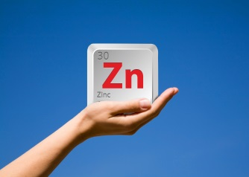**Voedingscentrum en boek projectbundel**

**Zink**

Zink is een mineraal en onderdeel van vele enzymen in het lichaam. De scheikundige naam is zn. Zink is een spoorelement dat betekend dat het een chemisch element is dat slechts in zeer kleine hoeveelheden in voedsel voorkomt maar wel essentieel is. Hierbij is het belangrijk dat je het wel binnen krijgt, als je niet genoeg zink binnen krijgt dan kan het gezondheidsproblemen op leveren. Je moet het dan ook per dag slechts enkele milligrammen of zelfs nanogrammen binnen krijgen. Nanogram kom je bijna nooit tegen. Dus heb ik het hieronder uitgelegd.

**1 nanogram (ng)** **= 1,0×10-6** **Milligram (weterschappelijke notatie)**

**Dus een nanogram = 0,000001 mg**

Zink is nodig voor: de opbouw van eiwitten, de groei en ontwikkeling van weefsel, en een goede werking van het afweer-/immuunsysteem. Ook speelt zink een belangrijke rol bij de enzym reacties (laat reactie versnellen of vertragen)

 In Oesters, volkoren graanproducten, rijst, kaas, noten en zaden komt zink het meest in voor.

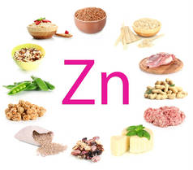

In Nederland zijn geen gevallen bekend van mensen met symptomen ook wel verschijnselen, van een tekort aan zink. Een tekort aan zink kan je zo zien:

* afwijkingen aan de huid, slijmvliezen en skelet
* anders ruiken en proeven
* achterblijvende groei en ontwikkeling van het geslacht
* verminderde afweer tegen infecties en nachtblindheid

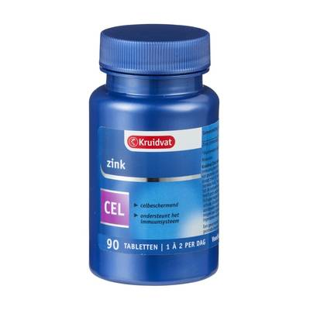Het is vrijwel onmogelijk om te veel zink binnen te krijgen via eten. Als je langdurig elke dag een hoge dosis zinktabletten gebruikt, kan een tekort aan [koper](http://www.voedingscentrum.nl/encyclopedie/koper.aspx) ontstaan. Voor het veilig innemen van zink geldt:

* 7 milligram per dag voor kinderen van 1 tot 3 jaar
* maximaal 25 milligram per dag voor volwassenen

Volwassene bevat gemiddeld: 1,5/3,0 gram zink, 1-2 gram in onze spieren opgeslagen.

Hoge concentraties zink zitten in: rode en witte bloedlichaampjes, botten, huis, haar ,nieren, lever en prostaat.

|  |  |
| --- | --- |
| **Categorie/leeftijd** | **Dagelijkse aanbevelingen van zink (milligram)** |
| **Kinderen** |  |
| 6-11 maanden | 5 |
| 1-2 jaar | 5 |
| 2-5 jaar | 6 |
| 6-9 jaar | 7 |
| **Mannen** |  |
| 9-13 jaar | 11 |
| 14-18 jaar | 12 |
| 19-50 jaar | 9 |
| 50-70 jaar | 9 |
| > 70 jaar | 9 |
| **Vrouwen** |  |
| 9-13 jaar | 8 |
| 14-18 jaar | 9 |
| 19-50 jaar | 7 |
| 50-70 jaar | 7 |
| > 70 jaar | 7 |
| Zwangere vrouwen | 9 |
| Vrouwen die borstvoeding geven | 11 |
|  | |

**Een paar weetjes over zink:**

* Zink van dierlijke eiwitten: worden sneller opgenomen dan eiwitten van plantaardig zink.
* Zink word afgescheiden door urine, zweet, afschilveren van de huid en verlies van haren
* Gezondheidsproblemen door zinktekort komt bijna nooit voor. Bij bejaarden kan dit het snelst optreden.